本试卷适应范围  农机14级 | 南 京 农 业 大 学 试 题 纸
本试卷适应范围  农机14级 | 2017-2018 学年1 学期 课程类型：选修 试卷类型：B
课程号 3032013 课程名 单片机原理与应用 2 学分

学号 姓名 班级
题号 | 一 | 二 | 三 | 四 | 五 | 六 | 七 | 八 | 九 | 总分 | 签名
得分
装订线

装订线

（所有题目的答案均写在答题纸上，否则不得分，可能用到的SFR及控制字见附录）

一、选择题（每题1分，共10分）
1、在MCS-51单片机中，下列寄存器不可编程的是（ ）。
A、 PC B、 PSW C、 ACC D、 DPTR
2、下列关于AT89C51单片机存储器的说法中，错误的是（ ）。
A、存储器采用哈佛体系结构 B、从物理地址上看有4个存储空间
C、从 逻辑地址空间看有3个存储空间 D、RAM和ROM被安排在同一地址空间的不同区域。
3、使用PROTEUS进行硬件仿真时，仿真电路程序文件保存的后缀名为（ ）。
A、.C51 B、 .ASM C、 .HEX D、.DSN
4、利用MCS-51单片机串口进行通信，波特率可变的是（ ）。
A、方式0和方式1 B、方式1和方式3 C、方式1和方式2 D、方式2和方式3
5、C51编程语言中，定义一个变量的格式为：[存储种类] 数据类型 [存储类型] 变量名，与标准C中变量定义相比，其中（ ）部分是C51所特有的。
A、存储种类 B、 数据类型 C、存储类型 D、 变量名
6、PROTEUS软件中，某元件如图1所示，则该元件为（ ）。
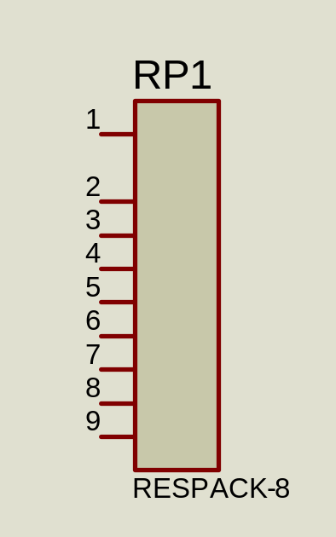
图1
A、滑动变阻器 B、排阻 C、限流电阻 D、锁存器
7、MCS-51单片机中，定时器T0工作于（ ）时，可自动重装初值，产生相当精确的定时时间。
A、方式0 B、方式1 C、方式2 D、方式3
8、MCS-51单片机四个并行I/O口中，即作为通用I/O口使用，又可作为地址总线的是（ ）。
A、P0和P1 B、P1和P2 C、P0和P2 D、P2和P3
9、SMALL编译模式下，定义变量时默认的存储类型是（ ）。
A、data B、xdata C、code D、pdata
10、在MCS-51单片机中，最小的时序单位是（ ）。
A、状态 B、机器周期 C、拍节 D、指令周期
二、填空题（每空1分，共20分）
1、设晶振频率为12MHz，定时计数器T0作为计数器工作时，计数脉冲最高频率为 。
2、MCS-51系列单片机上电复位后，PC= ，SP= ，P0= 。
3、PROTEUS仿真软件以中，若想定义连续标号P0.0-P0.7，可在属性分配工具栏输入命令 实现。
4、MCS-51系列单片机中断系统中，串行通信中断的类型号n= ，中断服务程序入口地址为 。
5、串口工作方式2接收的第9位数据放到了_____ 寄存器的______位中。
6、对于SCON来说REN的功能是__________，PCON中SMOD的功能是__________。
7、C51定义可寻址位，使用关键字为__ __，定义特殊功能寄存器用关键字________ ，定义特殊功能寄存器的可寻址位使用关键字 。我们写程序时没有定义特殊功能寄存器是因为我们在程序中添加了 头文件。
8、LED数码管的显示方式有__________和__________两种。
9、串行口方式0的波特率为 。
10、若采用6MHz的晶体振荡器，则MCS-51单片机的振荡周期为________，机器周期为____________。
三、简答题（每题8分，共40分）
1、为什么MCS-51系列单片机串行通信中断标志RI/TI，在中断和查询方式处理时均不能自动清零？
2、MCS-51系列单片机中，若同时有几个中断源提出中断请求，系统按照何种规则确定响应的中断源？如正在处理中断，有新的中断产生，什么情况下会产生中断嵌套？
3、如何利用定时/计数器设计出租车计价器？试阐述设计方案。定时计数器TMOD值为多少？初值如何设定？
4、MCS51系列单片机的内部资源有哪些？
5、串行通信工作于方式2，可编程位作为奇偶校验位，试绘制输出数据89H时TXD引脚波形。

四、编程设计题（每题15分，共30分）
1、某电路图如图2所示，七段显示器为共阳极，试编程实现显示“123456”。
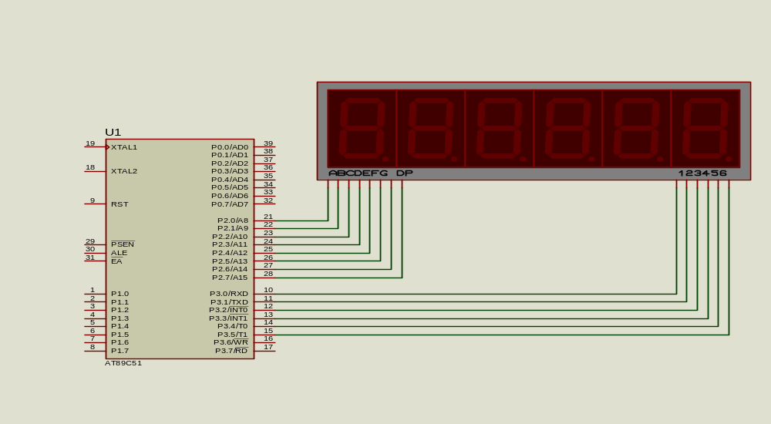
图2
2、采用12MHz晶振，利用定时计数器T0，在P2.0引脚输出周期为2.5s，占空比为40%的脉冲信号。

附录：可能用到的SFR
TCON
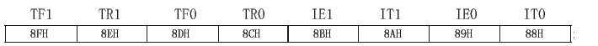
IE
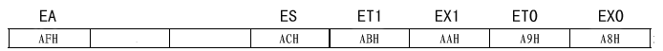
IP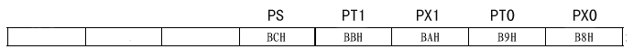
TMOD
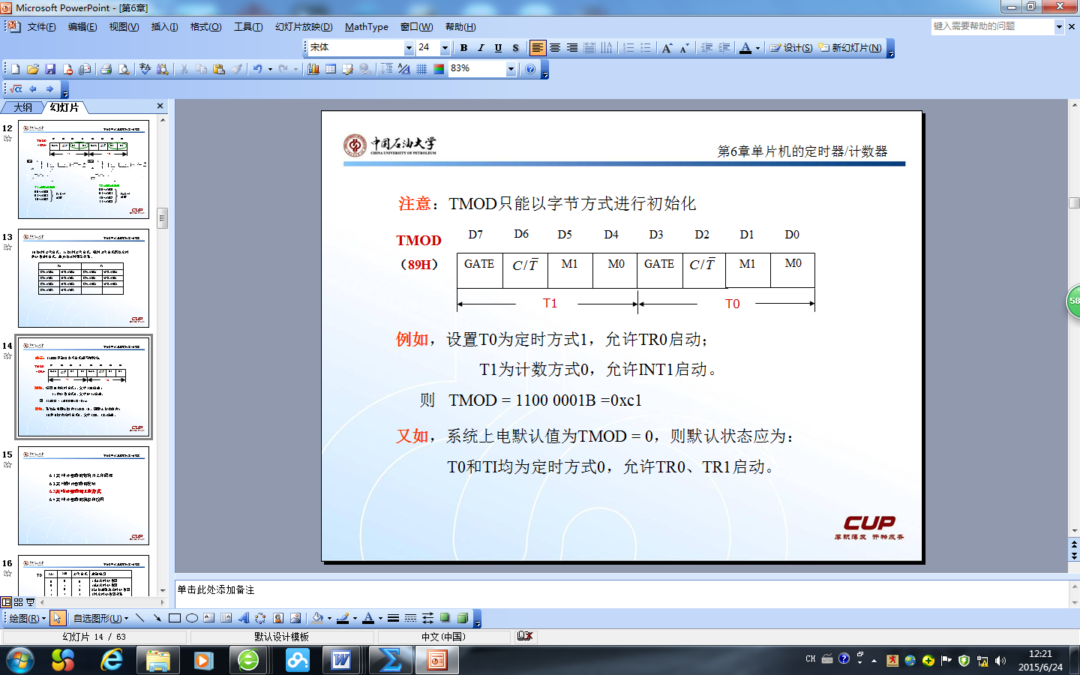
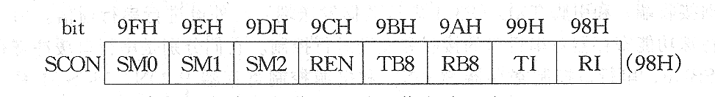
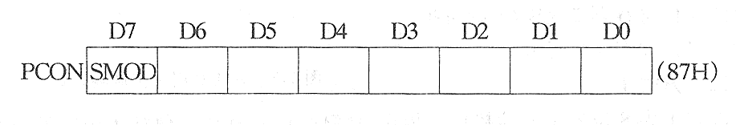

教研室主任 出卷人

